Petits craquelés au chocolat

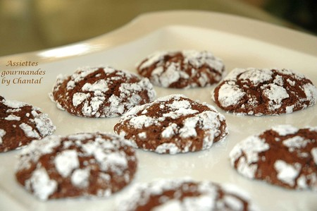
Ingrédients:
80 g de cacao, 400 g de sucre, 4 oeufs, 240 g de farine, 1 sachet de levure chimique, 50 g de sucre glace, vanille, 1/2 tasse d'huile, quelques morceaux de gingembre confit.
Préparation:
Mélanger le cacao, le sucre et l'huile dans un saladier. Ajouter les oeufs un à un en battant bien à chaque fois, puis la vanille.
Dans un autre saladier, mélanger la farine, la levure et une pincée de sel.
Ajouter ce mélange à l'appareil au cacao et mélanger.
Couvrir et laisser réfrigérer au moins 4 h.
Préchauffer le four à 180°.
Faire des petites boules de pâte de 2,5 cm de diamètre et rouler dans le sucre glace.

Poser sur silpat et cuire 10 à 12 mn.

Assiettes Gourmandes
http://assiettesduchef.canalblog.com
assiettes.gourmandes@yahoo.fr

